
REGION DE KITA REPUBLIQUE DU MALI
*************
CERCLE DE KITA Un Peuple-Un But -Une Foi
***********
ECOLE DE SANTE MAMADOU MAROUF KEITA – KITA EN PARTENARIAT AVEC L’AJMK-MPSGK

RAPPORT DE LA PREMIERE MISSION DE SUPERVISION DES ACTIVITES DE FORMATION PRATIQUE DES TECHNICIENS DE SANTE SUR LA PRISE EN CHARGE DES DERMATOSES COURANTES AU NIVEAU DE DIX CENTRES DE SANTE COMMUNAUTAIRE DE LA REGION SANITAIRE DE KITA

Dr KEITA Tamadian
Dermatologue – Léprologue et Vénérologue
Tél : (00223) 66 73 06 86
Email : keita.tamadian@yahoo.fr

Kita le 26 AVRIL 2021
I Introduction
Dans le cadre de l’amélioration de la couverture sanitaire de la région de Kita que nous avons initié le projet. Il est indispensable pour nous de remercier le jumelage Marly le roi Kita qui grâce à leur engagement et leur détermination en faveur d’un pays aussi pauvre que le Mali qui souffre de certains grands maux tels que l’ignorance, le terrorisme, et la mauvaise gouvernance.
Hélas un pays où chacun est laissé pour contre. Les communautés pauvres sont dans le désespoir la misère. C’est pour vous dire combien de foi ce projet comme les précédents est venu au secours d’une population ayant perdu l’espoir du développement. Lors de ma mission de supervision, j’étais très satisfait par les propos des populations bénéficiaires du projet. La plus simple des maladies dermatologiques était mal traitée ou référée à 500 kilomètres cela dont impossible sinon difficile conduite à tenir était simple. On laisse le patient avec la maladie quand ça guéri naturellement une chance pour le malade et dans le cas contraire, il continuera à souffrir de sa maladie. Grace au projet de formation cela ne se verra plus.

Objectif général de la mission :
Evaluer les agents formés sur la prise en charge des dermatoses courantes observées au niveau des différents centres de santé communautaire.
Objectif spécifique de la mission :
- Apprécier le niveau de compréhension de l’infirmier par rapport aux différentes dermatoses étudiées ;
- Recevoir les malades traités après la formation ;
- Traiter les nouveaux malades venus en consultation ;
- Corriger les insuffisances.

Date : le 15 Mars 2021
Lieu : les dix (10) centres de santé communautaire retenus par le projet au niveau du district sanitaire de Kita.

Etaient présents :
- Le technicien du centre de santé communautaire;
- L’infirmière obstétricienne du Centre de Santé Communautaire ;
- Les matrones ;
- Le Médecin dermatologue de l’association du jumelage Marly Le Roi Kita ;
- Le médecin dermatologue d’appui venu de Bamako ;
- Le point focal dermatose du district sanitaire de Kita ;
Déroulement de la mission
La mission s’est déroulée en trois phases :
- Une première phase qui consiste à revoir les anciens malades traités au cours de la formation ;
- Une deuxième phase qui consiste à la consultation et à la prise en charge des nouveaux malades. Chaque malade constitue un cas clinique avec un diagnostic positif et un diagnostic différentiel. Cela permettra de parcourir plusieurs pathologies à partir d’un seul cas ;
- Une troisième phase qui consiste à une projection d’image des dermatoses n’ayant pas l’objet de consultation.

- Les activités réalisées :
Ce sont essentiellement les consultations médicales des anciens malades vues au rendez-vous, la prise en charge de nouveaux cas et expliquer par l’image les dermatoses n’ayant pas fait l’objet de consultations.
Cette formation pour objectif essentiel, la formation pratique des techniciens de santé sur la prise en charge des dermatoses couramment observées au niveau de leur structure de santé.
Ici l’implication du technicien de santé est capitale dans cette session de formation. Chaque malade constitue un cas clinique à discuter en fonction du diagnostic positif, évoquer d’autres diagnostics possibles par rapport aux diagnostics différentiels.
L’agent formé en face de chaque malade doit évoquer son diagnostic, proposer un traitement et enfin prodiguer des conseils, tout cela en présence du facilitateur qui est le médecin dermatologue du projet qui enfin va améliorer, discuter avec le technicien de santé dans le sens de l’amélioration de sa prise en charge.
L’apprenant doit s’appesantir sur plusieurs aspects de la communication améliorant ainsi la qualité de l’échange entre malade et infirmier.
Chaque activité est accompagnée par des mesures de prévention basées sur les conseils.

- Le suivi- accompagnement
Au cours de cette formation, la méthodologie est simple :
- les dermatoses infectieuses ou inflammatoires guéries sont retirées de notre protocole.
En ce qui concerne les dermatoses chroniques, leur suivi continue jusqu’à obtenir une guérison complète des lésions
- les activités de sensibilisations vont être continuelles en vue d’obtenir un changement de comportement.

Synthèse
Après la formation, nous allons procéder à la restitution aux autorités des centres de santé communautaire en présence de la mairie et des autorités traditionnelles.
A l’issue de cette formation, je suis satisfait du niveau de compréhension des agents formés, et surtout leur changement de comportement face aux dermatoses courantes qu’ils les prenaient mal en charge au niveau des différentes structures.

Constats
En présence de médecin dermatologue, la conduite des agents formés est satisfaisante.
Actuellement au niveau des centres de santé communautaire de Kita qui ont bénéficié l’appui du projet peuvent prendre en charge les dermatoses courantes observées au cours de leurs consultations de routine.
Nous avons obtenu une implication effective des agents au cours de cette formation. Ils sont motivés pour la cause et cela permet d’augmenter le taux d’attraction du centre dont une amélioration de leur plateau technique.
Nous avons obtenu une bonne implication des malades dans la prise en charge de leur pathologie.

Défis
Les défis à relever sont :
- Etendre cette étude au reste du district sanitaire de Kita
- Doter la région de Kita d’un dermatologue

Points d’amélioration
Les points d’amélioration portent sur les aspects suivants :
- Accentuer les séances d’information et de sensibilisation pour prévenir certaines dermatoses liées au comportement.
- Prévoir cette formation chaque année.
- Assurer un suivi accompagnement des malades souffrants de dermatoses chroniques.

Conclusion
Cette première mission de supervision des activités de formation des techniciens de santé sur la prise en charge des dermatoses courantes au niveau de dix (10) centres de santé communautaire de Kita est un acte essentiel dans l’évolution de notre projet. Elle permet de corriger les insuffisances de la formation et améliorer la pratique médicale des infirmiers d’où une amélioration de la couverture sanitaire du pays. De tel projet doit être pérennisé pour l’amélioration des conditions socio-sanitaires du pays.
A la fin des activités des recommandations ont été formulées pour la pérennisation de cette activité.

Recommandations
- Pour le jumelage Kita-Marly et les bailleurs
  - Appuyer le projet pour permettre d’étendre cette formation au reste du district sanitaire de Kita.

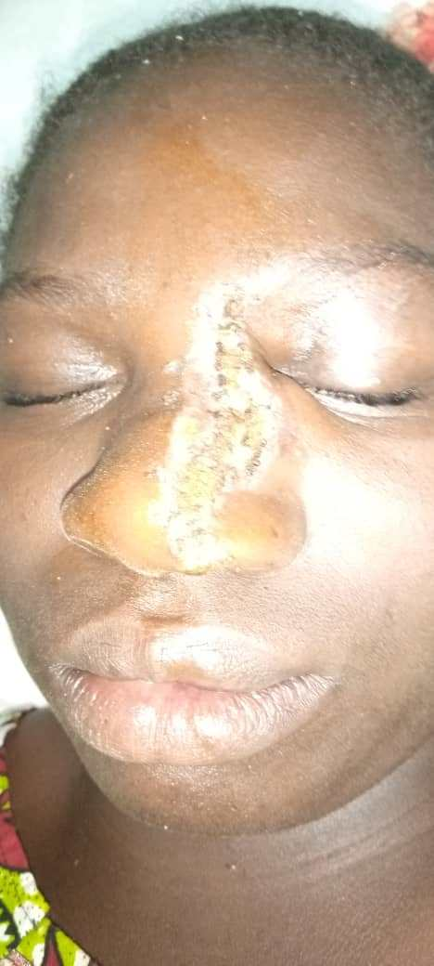
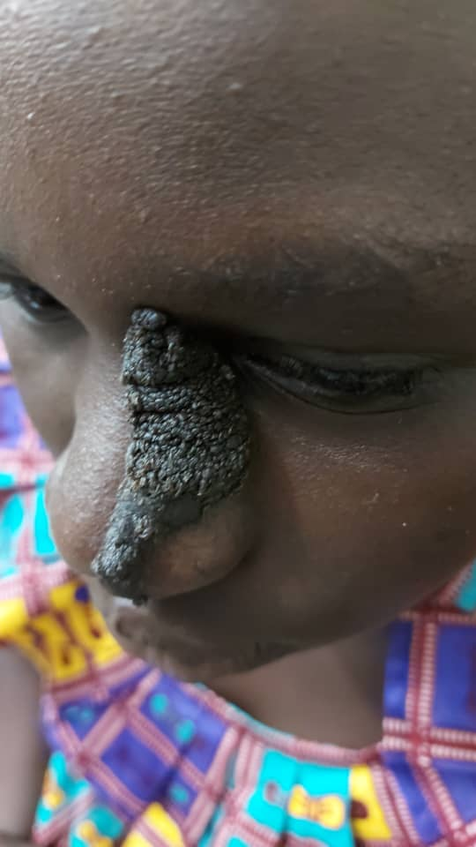
Je ne suis pas chirurgien esthéticien mais un médecin dermatologue. Nous faisons au malade ce que nous pouvons. Ces photos d’une jeune dame avant mon intervention et après mon intervention. C’est une preuve de la première supervision de notre projet.

